Hella S. Haasse (1918)

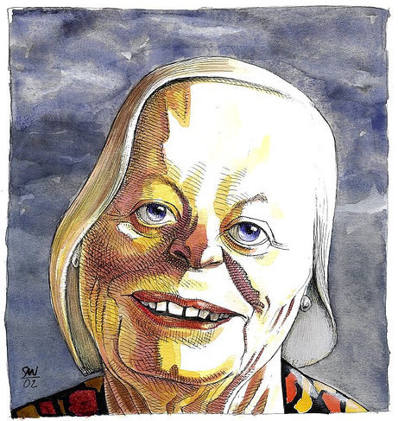
http://www.hellahaassemuseum.nl/

LEVEN

- Geboorte Hella: Batavia, Nederlands-Indië (nu : Jakarta, Indonesië) http://www.hellahaassemuseum.nl/objects/28.html
- Naar Nederland (http://www.hellahaassemuseum.nl/objects/154.html)

WERK

De historische roman
- Walter Scott
- Simon Vestdijk (1898-1971) (psychologische roman, historische roman,…)
- Van Scott tot het postmodernisme
- Het woud der verwachting (1949) – referaat Lukas

Oeroeg (1948)
- Inhoud: http://www.hellahaassemuseum.nl/objects/4.html
- Openingsfragment (audio) ; videofragmenten

